電子資料系統(EDS)
行銷策略個案分析

授課老師：蔡明田 教授
組別：第六組
組員：R37031118 陳思羽
R37031126 李婉菁
R37031265 凌偉珊
R37031362 詹智富
N97031028 黃柏維
N97031175 汪琮閔
N97031060 洪正光
N97031094 余旻燁

- 電子資料系統背景介紹
電子資料系統 (Electronic Data Systems Corporation，EDS)，是一家美國的全球資訊科技技術服務公司，自1962年創立以來在IT委外產業已經成為先驅，保有較高的市占率；卻在1990年代早期，面臨到三項新的挑戰：用戶端的委外需求改變、電腦科技創新改變伺服器端傳遞服務及新競爭者的進入。EDS資深管理者亦查覺到從1960年代幫助開拓市場到1990年代，30年間產業已有巨大的改變，為了達到成長目標，必須面對顧客外包需求的改變、IT的快速進步發展和市場競爭者的增加，思索出1990年代的行銷策略。
- IT服務產業的重要演進
Information Technology (IT)是指一個公司應用於處理與管理資料的資源，這些資源包括硬體、軟體、通訊 (聲音、資料、影像)及相關人員。以下簡述1960~1990年代，這30年間企業在IT的應用上有哪些新的應用和重大改變（見表一）。
1960年代：大型電腦應用在商業設備上提供公司來處理中心資料，變成公司IT運作的中心，這段時期IT的應用強調高重複工作的自動化，企業將IT視為降低勞動成本的投資決策。
1970年代：小型電腦的引進，提供公司發展特定部門或團體的大型電腦集中功能的補充應用。對無法負擔大型系統的公司來說，小型電腦亦能增加IT的使用，公司內部開始設置資料處理中心相關人員和MIS部門負責電腦與傳輸設備的需求。
1980年代：個人電腦(PC)的引進，硬體和軟體標準的激增開始改變這些傳統架構。由於PC價格低廉，設置數量超過大型電腦，管理這些複雜的大規模系統發展計畫與整合不同標準系統，使得MIS部門預算增加，考慮到成本限制與效率，公司開始正視委外服務問題。
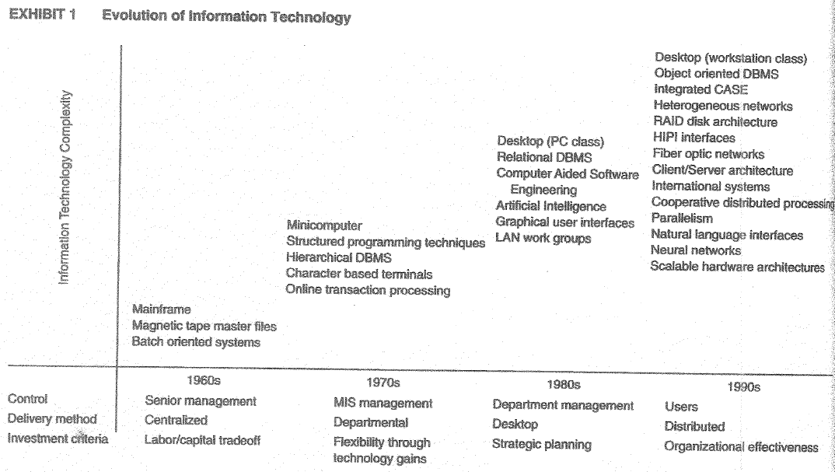
表一 IT服務產業的演進
- IT委外服務
IT委外服務包含諮詢、系統發展、系統整合以及系統管理，簡介如下：
- 諮詢：即IT顧問服務，在承擔客戶資料中心的營運之前會執行諮詢調查，先認識該企業的相關產業知識，應用技術提供策略，以達到顧客的企業目標，提升顧客的競爭地位。
- 系統發展：包含設計和執行客戶需求的軟體應用，需要具備產業技術知識和專案管理技巧，提出一個研發計畫以處理公司程序及功能。
- 系統整合：包含修改或創造不同硬體與軟體可相容的介面，亦需具備產業技術知識和專案管理技巧，整合或修改已存在的硬體與軟體技術或創造客戶介面程式。
- 系統管理：大部分的委外市場在此領域，是參考由外部供應商提供全部或部分顧客的IT操作假設。外部供應商管理所有資料中心的所有文件，其操作中心技術基礎包含電腦硬體、作業系統、周邊設備、電信與人員，在提高生產力的技術投資與勞動密集的自動化時允許增加容量的使用，例如排程與電腦程式的執行，載入磁帶及監視系統效能等。
任何一家公司內部資料中心都是外包系統管理活動的潛在客戶。1960年代早期，數千個小中型公司或政府機構外包資料中心。1980年代晚期，許多大型公司開始採行系統管理外包協議，由於他們較大的資訊科技需求，故契約價值至少1億且期間長達10年，被稱為mega-contracts，這類mega-contracts的價值自1987年到1991年從0增加到84億 (見表二)。
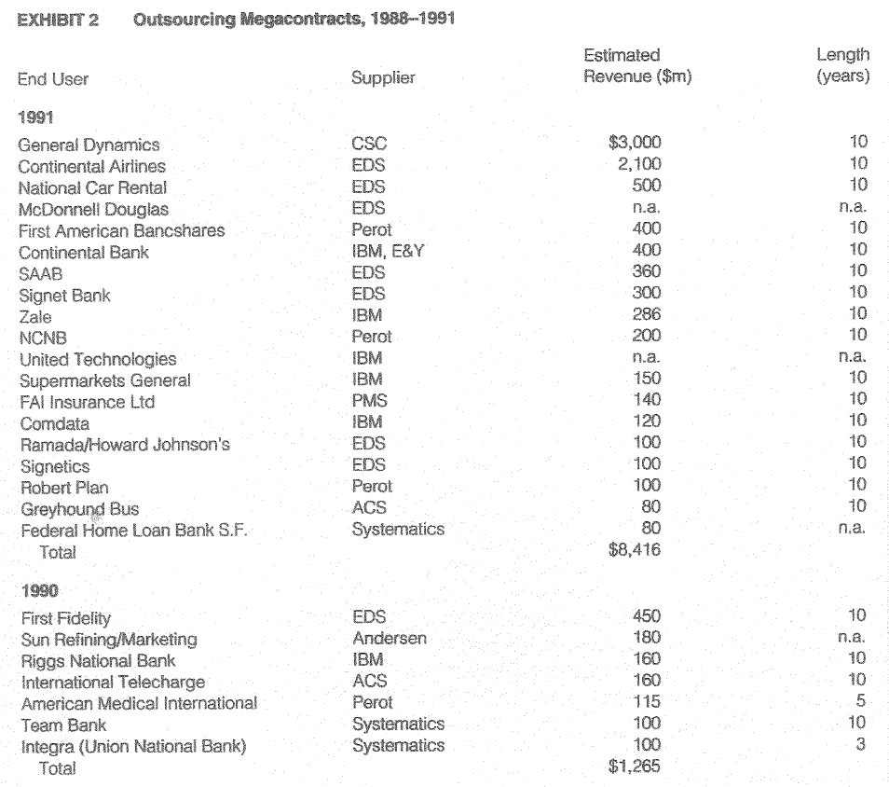
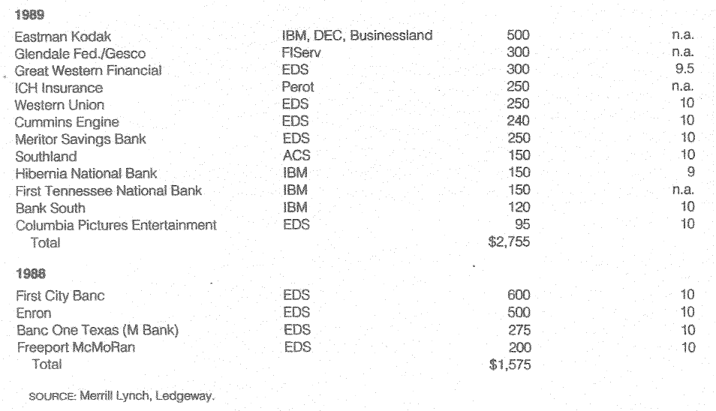
表二 1988~1991年IT系統管理外包協議mega-contracts
以1988年為例，各產業別公司願意花費在資訊科技產品與服務佔其收入的最大4% (見表三)。由此可見，IT應用影響整個組織的事業績效，如果正確地應用，IT能夠藉由改善整個公司的成本結構、改善生產的產品與提供的服務品質及改善回應顧客需求的能力來提高公司競爭的地位。
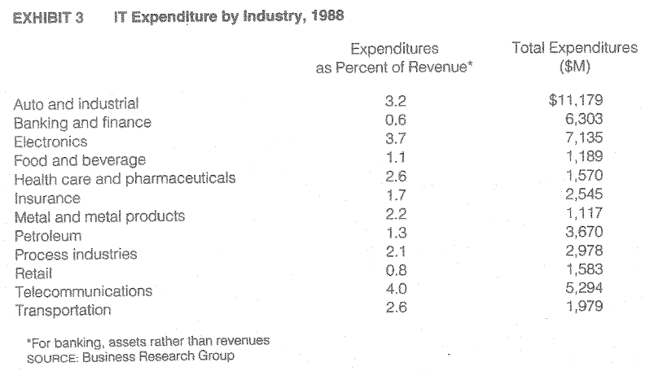
表三 各產業別IT服務支出佔營收比例
- 電子資料系統 (EDS)個案簡介
EDS秉持電腦服務將比電腦設備重要的信念由Ross Perot創立於1962年，總部位於德克薩斯州普萊諾。1984年被通用汽車 (GM)購併，1985年收入73%來自母公司GM，到1991年年收入71億，稅後盈餘為5.47億，其中47%的來自母公司GM，其餘53%來自外部客戶。EDS提供所有外包服務，包含諮詢、系統發展、系統整合、系統管理和流程管理，其中系統管理和流程管理佔收入的70% (見表四)，EDS計畫持續快速成長。EDS總裁Les Alberthal：「我們相信所在的市場能夠使公司擁有250億收入，如果你能夠經營我們的本業，並且讓它每年有20%的複合成長率，保持GM企業的扁平化，就可以達到這項營收目標。」
EDS是一間具有完整的資訊服務的提供者 (見圖一)，其系統管理服務包含資料中心運作與通訊服務，除了管理公司的設備外，並提供他自己的資訊處理中心網路以提供服務；而流程管理涉及企業功能的整體表現，而非僅止於純粹的技術功能，故其績效衡量通常以幫顧客創造的價值為基準，如：企業績效的改善、增加獲利能力、降低企業成本、縮短產品上市時間等。
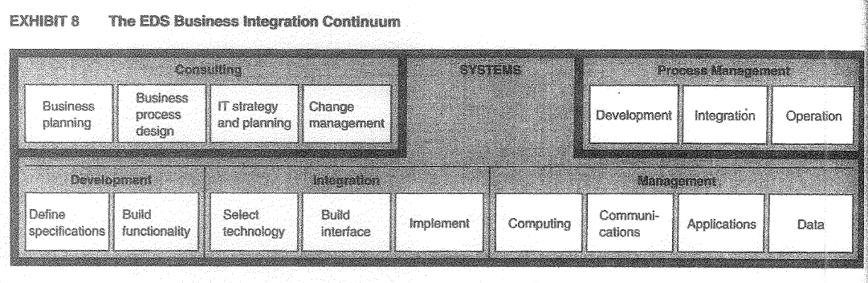
圖一 EDS完整服務範圍
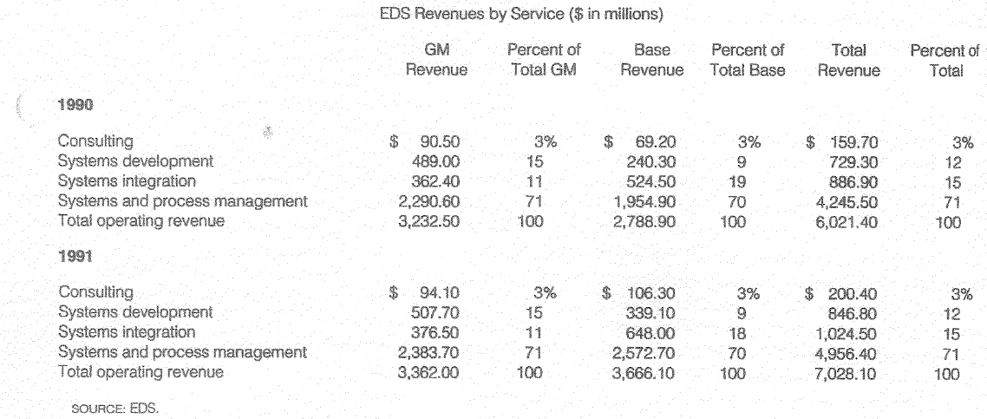
表四 1990~1991年EDS各項服務收入
1979年，EDS公司由金融保險、商業、政府三大業務領域所組成。直到1989年，EDS重組為38個策略事業單位 (SBUs)和49個策略支援單位 (SSUs)，SBUs和產業有關，而SSUs則是提供跨產業的支援服務，例如：電信服務、IPC運作、技術產品、研發等領域 (如圖二)。在此架構下，各SBU負責本身策略和盈虧，SBUs總經理向領導委員會 (Leadership council)報告，這個委員會是全公司最高管理組織，領導委員會用70%時間發展公司策略，其餘時間用來綜觀特定SBUs。
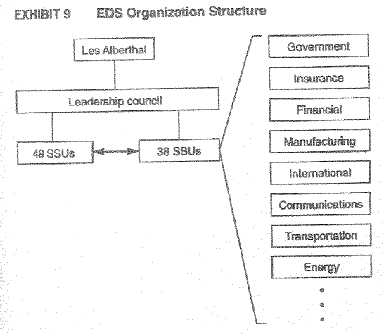
圖二 EDS組織結構

- 市場分析

現況分析

資訊科技產業
資訊科技(information technology, IT)廣義來說，是指「公司應用在處理與管理資料的資源，包含軟硬體、通訊及人員等」，有關資訊科技產業發展流程 (如圖三所示)。
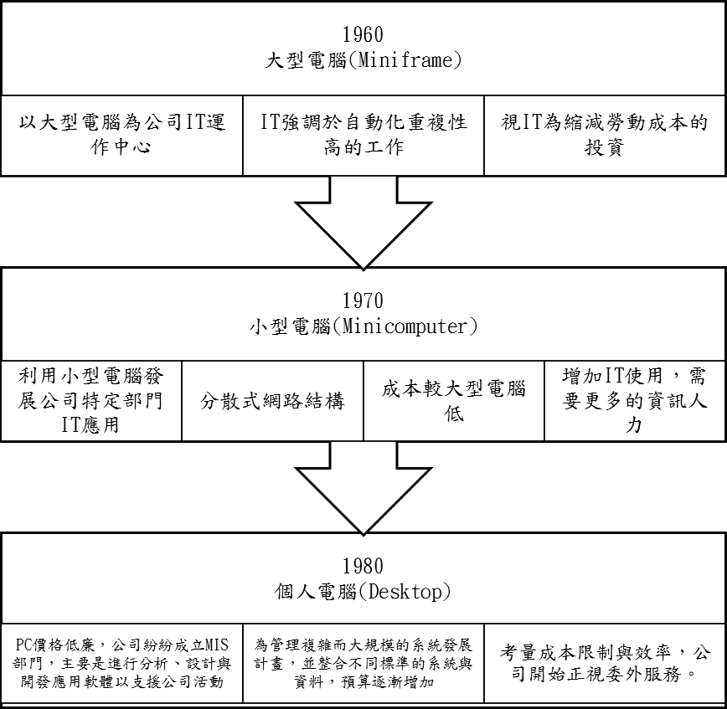
圖三 資訊科技發展流程圖

委外服務
委外服務(outsourcing)是指將原先在組織內部完成的某個價值創造活動，移到外部交由另一家公司去做。委外服務為公司內部難以達成或成本昂貴的IT活動，提供一些可行方案，其服務類型主要分為諮詢顧問、系統發展、系統整合以及系統管理(如圖四所示)。
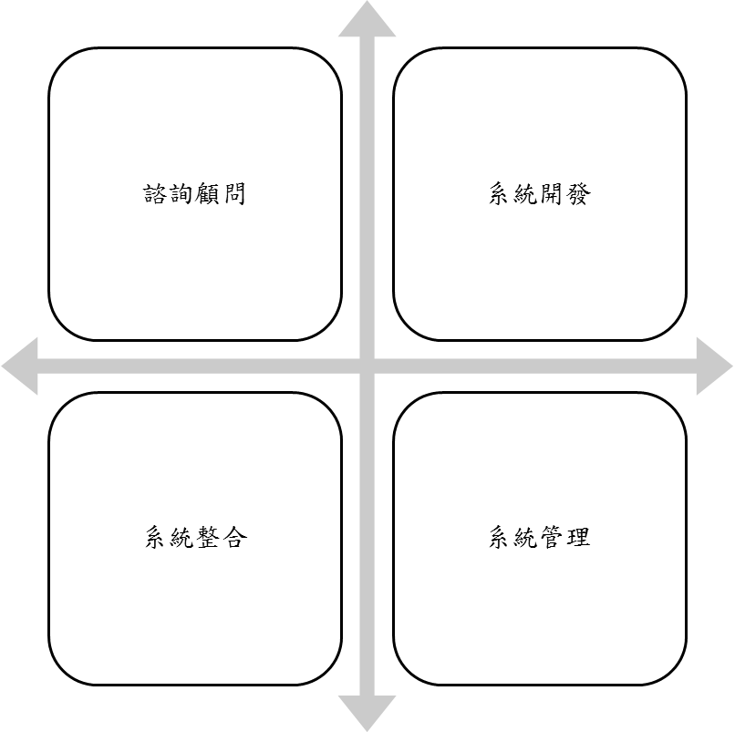
圖四 IT委外種類
IT委外種類以下分述說明：

諮詢顧問(consulting)
諮詢顧問是指協助訂定一套策略，其能夠應用技術來達成客戶的企業目標，並提升客戶的競爭地位。因此，顧問必須具備一般企業與特定產業的知識。

系統開發(system development)
系統開發是依據客戶需求，設計與撰寫軟體來執行公司的業務程序及功能。通常一個開發計畫需要發上好幾個禮拜或好幾年，且專案規劃人員必須具備產業與技術知識及專案管理技巧。

系統整合(systems integration)
系統整合包含將不同硬體與軟體整合成可相容的介面，或將套裝軟體應用於現有系統中，或結合兩套獨立開發的軟體等，目的是減少不同系統之間資料轉換的成本，提升工具的可用性。系統整合亦要求產業和技術知識以及專案管理技巧。

系統管理(systems management)
系統管理是指將資訊處理相關的物件，例如硬體、軟體、通訊與人員等，交由外部供應商來協助管理，是最常見的資訊委外類型。

EDS核心專業
EDS主要提供基礎架構委外、應用系統委外、企業流程管理委外(BPO)以及資訊科技轉型等業務，是專業的資訊委外公司。由於EDS本身不具有產品線，純粹提供服務，所以市場策略更強調其「Vendor Independent」特性，可以自由選擇各領域最好的產品搭配。其所訂定的合約以固定價格與多年期合約為主，另外也有以交易次數計價的方式，1991年大型合約的市佔率約41% (如圖五所示)，而EDS在委外市場的營業收入僅次於IBM，其核心專業包含以下幾點：
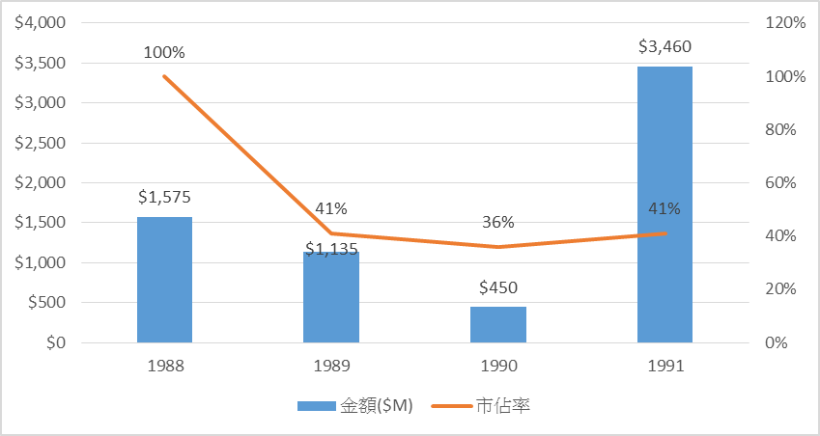
圖五 EDS大型契約統計圖

EDS是資訊系統服務委外的領導角色，專注於系統管理與流程管理服務，能為企業提供最佳的資訊科技解決方案與投資回報。而其中系統管理和流程管理亦是EDS的專長與收入最大來源

專業領域知識與客戶範圍擴及三大版圖：政府(美國陸軍, 安然瓦斯等)、商業(Frito-Lay, GM等)、醫療(賓州、加州、亞利桑那州等藍盾計畫)。透過對行業知識的深入了解，EDS協助客戶瞭解他們在商業活動中所面臨的挑戰，並提供一個全方位的商業與技術服務組合，協助全球客戶提高他們的業務表現。

EDS擁有龐大而複雜的技術基礎設施，包含18個資料處理中心(IPCs)，以及是全球最大的私人數位通訊網路之一EDSNET。除此之外，EDS的資訊管理中心(IMC)控制了全球8百萬個長途電話和2億8千4百萬筆資料交換，並在全國有4個Print Center等。利用該設施所帶來的專業運算能力與網絡連結，確保能夠持續提供高品質的服務。

市場競爭態勢
1991年資訊服務與整合產業市佔排名為EDS 45%、CSC 23%、IBM 13%及Andersen Consulting 1%。茲針對四家廠商競爭優缺點整理比較如下表五所列：
 | CSC | IBM | Andersen Consulting | DEC
優勢 | CSC在提供政府IT服務方面的經驗帶給它有關資料中心運作、專案管理和系統開發的能力，這些能力可以直接移轉到商業市場的合約上。 | - 優越的硬體製造廠商。  - 硬體加服務同捆銷售的營運模式。 | 在會計及管理顧問方面有經驗，比競爭者更能深入地了解客戶經營的事業與流程。 | 指派產業專家專門服務及諮詢於該產業。
劣勢 | - CSC「產業實務經驗」和「定義商業系統需要與需求」的經驗都很有限。  - CSC習慣於競標成本加成(cost-plus，成本加一定利潤)的政府合約，而不習慣固定價格的商業合約。 | 因為硬體加服務的銷售營運模式，資訊服務的價格難以訂定。 | 合夥制度造成在市場上增資與募資不易。 | 因為為硬體製造商起家，對於資訊服務整合產業科技上的知識與技術不足
表五 四家廠商競爭優缺點整理

競爭策略
在傳統的IT行業，硬體的銷售都是廠商的主要收入來源，但是隨著PC日益商品化以及利潤的不斷下滑，IT服務就開始成為新的利潤增加焦點。最初IT服務公司只是為了幫助解決硬體公司遺留下的系統服務問題，但後來隨著政府、金融、能源等這些領域客戶的需求增多，IT服務公司也不斷發展壯大。而對PC製造商來說，IT服務則不僅可以多元化的業務分散風險，而且還能讓服務業務和硬體部門產生良好的互動，進而促進硬體的銷量。
EDS主要訂單來自通用汽車，是EDS的最大的獨立客户，僅次於22%的美國政府。另外還有42%的合約来自美國以外的地區。EDS也曾獲得了美國的軍方合約。主要作法是將大型電腦應用在商業設備上提供公司來處理中心資料，這些大型電腦變成公司IT運作的中心。這段時間IT的應用強調在高重覆的工作自動化以及將IT視為勞動成本縮減的投資決策。
但是在1980年之後在個人電腦（PC）的引進，硬體和軟體標準開始改變這些傳統架構。由於PC的價格低廉，部門主管開始發展一個獨立的MIS部門。這些應用滿足特定部門的需求，但是卻使得資料公司資料無法一致。後期在MIS部門中這些PC的設置數量超過大型電腦。管理這些複雜的大規模系統發展計畫與整合不同標準的系統使得MIS部門的預算逐漸增加。當考慮到成本限制與效率，這些問題使得EDS公司開始正視委外服務。
EDS的SWOT分析如下表六所示：
優勢（Strengths） | 劣勢（Weaknesses）
•在IT產業中領先角色  •45％的市佔率  •大型電腦IT運作  •mega contracts | •個人電腦（PC）的引進，  硬體和軟體標準改變  •伺服器端傳送在IT的創新  •特定的產業或服務需求增加
機會（Opportunities） | 威脅（Threats）
•系統管理外包決策  •IBM的衰退 | •IBM、DEC、Andersen、CSC  進入IT產業  •預算緊縮但是顧客需求增加
表六 EDS的SWOT分析考量面向

Competitors競爭者分析
CSC是1959年成立的，開始是從事短期轉包程式設計師給顧客的業務。直到1980年代它已經演進為IT服務的完整服務提供者。大部分是來自於系統整合與專案開發。CSC的營收都是以聯邦政府的長期合約為基礎，主要是來自於政府擁有的資料中心(datacenter)運作。在1980年代晚期，CSC決定跨入商業市場。但是CSC「產業實務經驗」和「定義商業系統需要與需求」的經驗都很有限。因為CSC習慣於競標成本加成(cost-plus，成本加一定利潤)的政府合約，而不習慣固定價格的商業合約。
Andersen擁有自己的資料中心以及遍及全球的商務網路來支援他的外包決策。Andersen預測「委外」的角色將不再只是1980年代一種成本減少的方法，1990年代，它轉變由附加價值服務公司所提供的策略定位工具，宣稱其委外方法就如同專注在達成事業目標的事業夥伴關係。Andersen從他查帳及顧問的經驗中，與財星五百大的公司建立了良好的關係，被視為IT策略顧問的領導者。一些證券及投資分析認為像Andersen Consulting這樣在會計及管理顧問方面有經驗的公司，比競爭者更能深入地了解客戶經營的事業。Andersen為了籌措大型系統管理合約所需的軟硬體而辦理增資。1990年，Andersen的CEO宣布公司準備用250百萬的信用額度與EDS以及IBM在大型系統管理合約上來競爭。Andersen專注在特定的產業及技術環境以增加其在委外市場的佔有率。鎖定從大型主機轉換到主從式架構的客戶，並且和Systematics形成夥伴關係來服務金融業的客戶。
DEC是一個電腦製造商，是微電腦生產的先驅。在1980年代晚期，DEC也像IBM一樣，面臨硬體邊際收入遞減，並也認為提供服務是彌補收入遞減的方式。在1991年，DEC年度報告清楚顯示外包是DEC目標之一：
我們服務組織設計和安裝網路、整合系統、進行完整的資訊站….在我們的設備送達後，會提供顧客所想要、需要的服務。這個事業是具有成長性且有獲利性，也是我們成功的關鍵因素。
在1989年度報告中，DEC宣佈提供8000個硬體和由其他800個製造者所提供的軟體產品。DEC實施重要的系統整合工作。系統整合收入在1991年佔DEC收入的11%。DEC聘用產業專家以彌補它在科技上的知識與技術不足。並且將這些產業專家分成17個團體，命名為科技應用中心。產業諮詢者和系統專家將會在科技應用中心裡一起工作。DEC也和Deloitte & Touche、ABigSix會計公司形成一個聯盟，追蹤產業的效用。DEC面臨整合這些新聘用的諮詢者到銷售組織的挑戰，和如何培養客戶經理去銷售服務而非銷售產品。
IBM是世界最大的電腦製造商。IBM在超過130個國家銷售約10000個電腦硬體、軟體和周邊產品。1980年代中期，IBM失去在電腦硬體事業上的優勢。致命的一擊來自公司上層拒不接受386晶圓技術的突破。IBM拒絕386的新技術，COMPAQ、DELL公司卻抓住了這個機會。1986年，COMPAQ推出了使用386的新一代電腦，緊接著，DELL電腦公司以其獨特的銷售方式使個人電腦售價大幅度降低。面對這些挑戰，IBM逐漸喪失了競爭力和獲利能力。為了減少在硬體銷售上面的依賴，IBM在2000年設了一個能夠從軟體及服務上能成長50%利潤的目標。1991年五月，IBM宣布成立一間由IBM握有100%股權的子公司ISSC(整合系統解決方案公司)來掌控他的委外事業。IBM在1991年已經簽署至少17個主要委外客戶，而且也從聯邦系統部門(含政府合約)收到外包的收入。除此之外，IBM對政府和大型商業客戶實施重要的系統整合工作。藉由ISSC，IBM希望能移轉其收入來源為提供軟體和服務，這樣的改變是為了能增加其邊際利潤，並且也因為服務性收入成長快速。雖然，IBM是以其傑出的硬體支援服務聞名，但是服務是很難明確地訂定價格，因此採購硬體設備的同時，即包含服務。主要是為了建立除了管理資訊系統環境外的可信度和完成諮詢及系統發展的計劃。ISSC提供外包活動的全部範圍，包含on-site和remote資料中心營運，諮詢、系統發展和系統整合，新結構將會使IBM對於顧客更負責，並且對於IBM表現出自己是獨立的銷售者的角色會更具有可信度。
EDS是一間具有完整服務的資訊服務提供者。然而直到1990年顧問服務仍未從系統管理和流程管理服務中分離出來單獨行銷。雖然EDS宣稱在1990年開始行銷獨立的顧問專案程式，但是很多仍然屬於系統管理或開發合約的一部分。EDS已經開發了應用於顧問專案的一套方法和一些運算工具。但是分析師並不期望像顧問或系統開發這種人力密集的活動成為EDS未來的主要獲利來源，然而EDS卻認為這些活動對新業務的開發來說是很重要的。
EDS在美國的計算機設備上是最大的商業買家，且是IBM電腦主機的最大商業購買者。這或許是為何EDS在IBM切入IT產業時，且IBM又是最衰弱的時候，不對IBM進行扼殺的原因之一。EDS如同一艘航空母艦，早期所建立的集中式資料中心的方式，對於1980年在個人電腦的引進之後，要轉換成以伺服器端傳送在電腦科技的新技術，在加上用戶端委外需求激增，並非只是侷限於早期的電腦維護而已。而且EDS早期採用Megacontracts方式，對於EDS淨營運資金影響更是快速下降，再加上許多競爭者專注於特定的產業或服務之下，加速了EDS於2008年5月，被惠普（Hewlett-Packard）以139億美元所收購。2008年8月，惠普完成所有併購程序，正式接管EDS，開始了EDS與HPServices的整合。

- 結論與建議
隨著IT服務產業的演進，從1960年代大型電腦應用到1970年代小型電腦的引進，接下來1980年代出現了個人電腦(PC)，EDS秉持電腦服務將比電腦設備重要的信念，因此對外著重於外包服務，對內則採取了組織扁平化來獲得更高的獲利。
EDS在1987~1991年各產業的獲利表現製造業有逐漸萎縮的趨勢，這主要是因為個人電腦PC的出現，將硬體的利潤逐漸稀釋，但國際部分卻上升了不少百分比，顯示全球布局可帶來不錯獲益，因此進行品牌行銷是EDS不錯的選擇之一。EDS的核心產品包括信息技術、應用系統和業務流程外包服務，以及信息技術轉型服務。
委外服務的趨勢總結：
  - 諮詢顧問
通過對行業知識深入透徹的瞭解，協助客戶解決他們在商業活動中所面臨的挑戰。
  - 系統開發:
EDS全球員工總數約達117,000人，業務遍及 60多個國家，為企業決策者提供最佳的解決方案，以實現最佳的信息技術投資回報。
  - 系統整合:
EDS全球化的技術基礎架構所提供的專業運作能力，確保了為客戶提供持續高品質的服務。
  - 系統管理:
EDS在世界各地管理65,000多台伺服器，擁有300多萬臺電腦，擁有龐大而複雜的技術基礎設施，其對系統管理方面有相當豐富的經驗。

